УПРАВЛЕНИЕ ОБРАЗОВАНИЕМ АДМИНИСТРАЦИИ МУНИЦИПАЛЬНОГО ОБРАЗОВАНИЯ БЕЛОРЕЧЕНСКИЙ РАЙОН

МУНИЦИПАЛЬНОЕ БЮДЖЕТНОЕ УЧРЕЖДЕНИЕ ДОПОЛНИТЕЛЬНОГО ОБРАЗОВАНИЯ
СТАНЦИЯ ЮНЫХ ТЕХНИКОВ

(Краевой конкурс «Это нужно живым!»)

Подготовил: Щербаков Иван Сергеевич
учащийся объединения
«Космическое моделирование»
Педагог дополнительного образования
Логвиненко Лидия Ивановна

Белореченск, 2020 г.
История создания мемориального комплекса «Славы»
в городе Белореченске

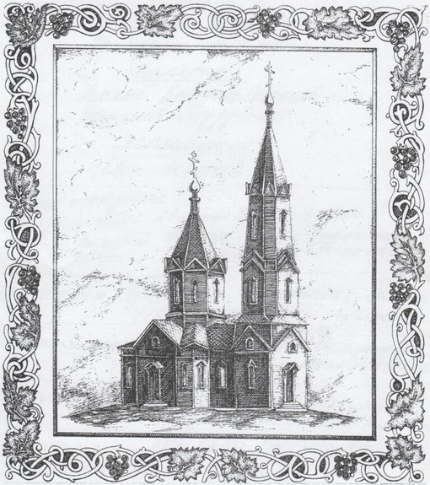
Современный Парк Победы расположен в старом центре бывшей станицы Белореченской.
Именно в этом районе были расположены Атаманское правление и площадь, где проходили казачьи сходы. Это место было историческим центром станицы Белореченской. На этой площади проходили все станичные праздники и решались самые важные вопросы жизни Белореченской казачьей общины.
Здесь же на месте современного парка был построен, по одним данным в 1868, по другим в 1882 году, храм в честь Покрова Пресвятой Богородицы.
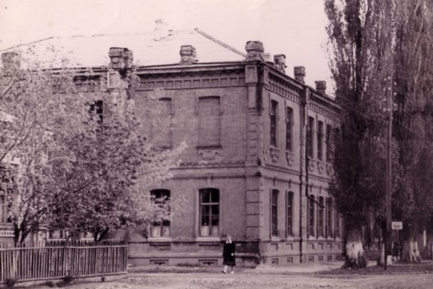
Он простоял до 1934 года, когда был уничтожен новой властью.
Увидеть сейчас его можно только на картине В.Б. Смирнова и на рисунке Н.В. Кармазина.
Также здесь находилось множество других важных зданий, как до революции, так и при советской власти, в частности одна из старейших школ в городе – школа №1, построенная в 1911-1914 годах и Районный Дом Культуры.
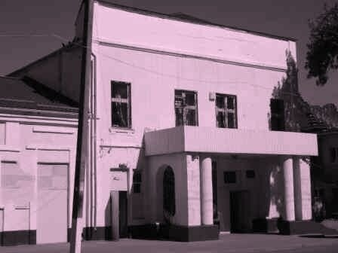
В годы революции и гражданской войны в школе находился штаб большевиков.
9 января 1918 года на станичном митинге, мирным путем, была провозглашена Советская власть, которая просуществовала три месяца. Уже весной 1918 года на станицы Белореченская, Черниговская, Пшехская, были заняты войсками генерала Покровского. Белогвардейцы свою злобу вымещали на массовых зверствах над людьми сочувствующих Советской власти. Так в 1922 году под руководством белобандитов Япольского и Григорова у реки Белой были расстреляны 11 комсомольцев. Их захоронили там же (фамилии не установлены).
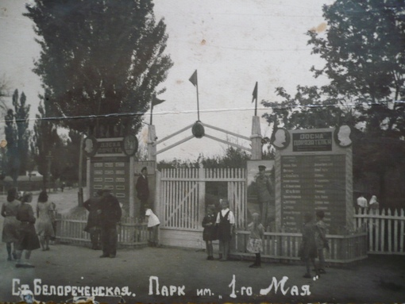
В сентябре 1918г. погибших таманцев похоронили в братской могиле, в правом углу церковной площади, вблизи улицы Красной.
Парк в этом месте был заложен в 1920 году на первом станичном субботнике и получил название Парк им. 1 Мая, в честь праздника – Дня международной солидарности трудящихся. На могиле погибших таманцев, был установлен небольшой деревянный памятник.
На фото 1953 года представлен вид входа в этот парк со стороны улицы Красной.
В 1934 году была установлена комиссия по переносу останков замученных и повешенных белогвардейцами в 1918 году, в братскую могилу погибших героев Гражданской войны - бойцов Таманской Красной Армии.
При вскрытии и осмотре в одной из ям, было извлечено 28 останков и золотая серьга, что говорит о том, что среди замученных были женщины. В другой яме было обнаружено 11 останков. Так же была раскопана могила бесстрашного казака Луки Жабина, человека большой физической силы и храбрости, неоднократно отличающегося в боях за Советскую власть в период Гражданской войны, умершего в 1928 году.
Все найденные останки были перенесены в братскую могилу погибших таманцев находящуюся в сквере «Первого мая», ныне парк Победы.
12 августа 1942 г. станица Белореченкая была оккупирована немецко-фашистскими захватчиками, которые в Кочергином саду, в противотанковых рвах у реки Белой расстреляли 272 белореченца.
По-видимому, после смерти И.В. Сталина парк был переименован в Парк им. Сталина, а в центре парка возвышался памятник Сталину, что мы можем видеть на следующем фото 1957 года, где изображена Мусаева Валентина Герасимовна на фоне этого памятника.
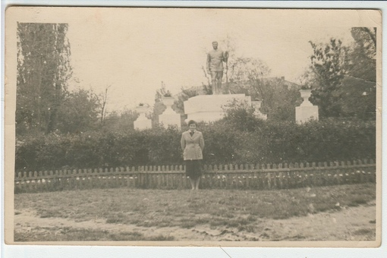
В 1980 году было принято решение, в честь 35-летия Победы СССР над фашистской Германией, создать мемориальный комплекс «Славы», в парке Победы города Белореченска. Автор – архитектор мемориального комплекса «Славы» В.И. Магдербургов. Мемориал «Славы» является центральным местом проведения городских митингов, праздников, собраний ветеранов войны. Это священное место вручения наград, место проведения детских и молодежных акций.
В 1985 году в основание мемориального комплекса было произведено перезахоронение:
- братской могилы воинов Таманской Красной Армии погибших в 1918 году, а так же захороненных вместе с ними;
- братской могилы 28-ми человек замученных белогвардейцами;
- братской могилы 11-ти комсомольцев расстрелянных в 1922 году;
- могилы героя красноармейца, участника похода Таманской Красной Армии Луценко С.Г., замученного (повешенного) в 1918году;
- могилы бесстрашного казака Луки Жабина;
- останки 64-х белореченцев (со старого кладбища города Белореченска), расстрелянных фашистами в годы Великой Отечественной войны.
В январе 1943 года, немцами были расстреляны двое военнопленных солдат, одного расстреляли в районе мельницы, второго в районе улиц Толстого и Карла-Либкнехта. Специалисты – поисковики обнаружили останки погибших. Все говорило о том, что здесь действительно захоронены солдаты Советской Армии – были найдены форменные пуговицы со звездой, солдатская ложка с процарапанной на ней фамилией и монета в 15 копеек 1937 года. К сожалению, не были обнаружены номерные жетоны, поэтому с точностью назвать фамилии никто сегодня не может.
Решено было прах неизвестных солдат торжественно перезахоронить к подножию мемориала в парке Победы города Белореченска. Траурный митинг, посвященный этому событию, состоялся 8 ноября 2001 года в 12 часов.
2004 году состоялось открытие Вечного огня «Славы».
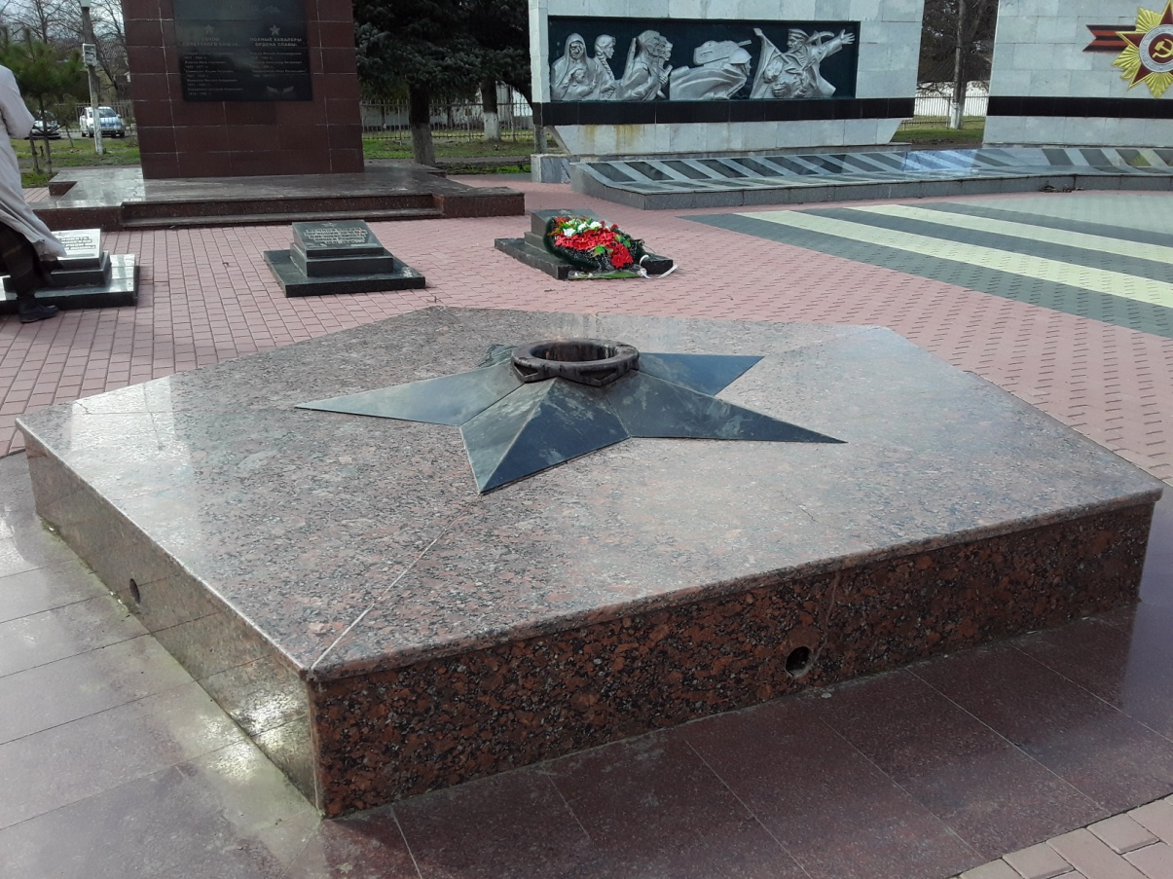

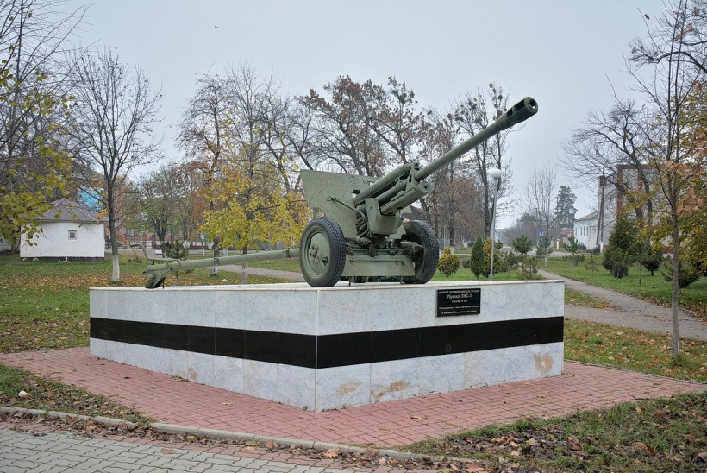

В 2006 году в честь 60-ой годовщины Победы, были установлены памятники: артиллерийское орудие – 76 мм пушка ЗИС-3 и танк – Т-62.

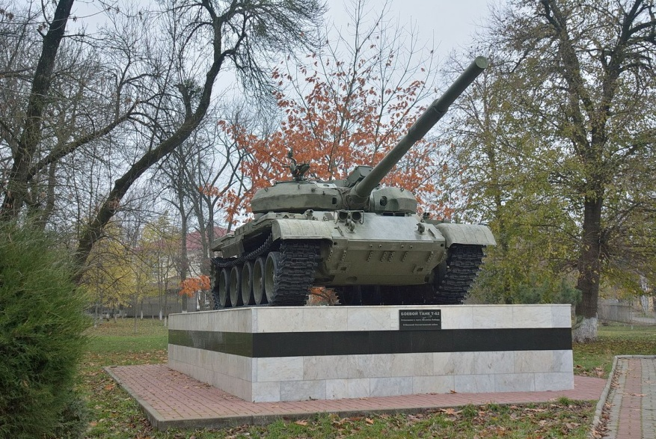

В 2008 году установлены мемориальные плиты, на которых увековечены 4130 земляков - белореченцев, погибших в годы Великой Отечественной войны.

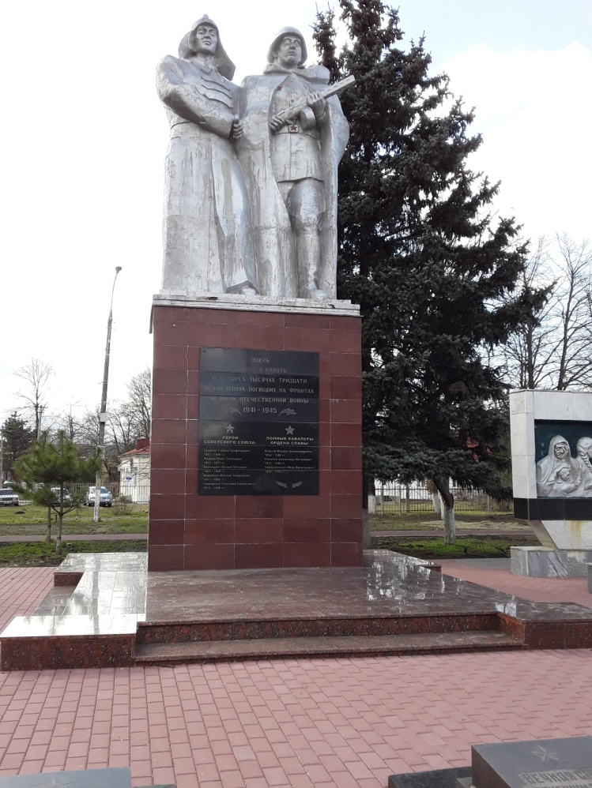
Описание мемориала:
В центре ансамбля на кирпичном постаменте, высотой 2 метра с надписью «СЛАВА ГЕРОЯМ!» возвышается скульптура двух воинов в форме бойцов Гражданской и Великой Отечественной войн выполненная из гипса.
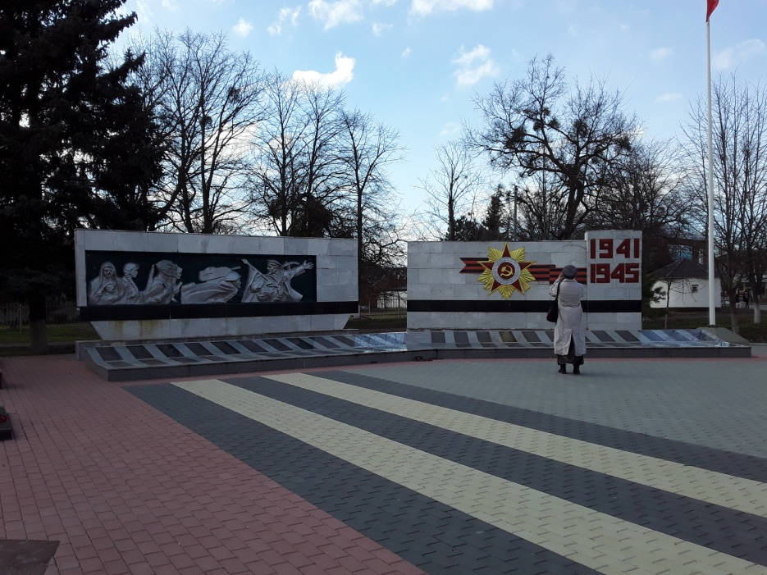
Правая часть комплекса, посвящена Великой Отечественной войне. Состоит из двух бетонных плит, на одной из них выполнен барельеф фрагмента атаки Великой Отечественной войны, на другой изображены георгиевская лента и орден Великой Отечественной войны, даты 1941-1945 г.г., выполненные из металла.
Левая часть комплекса, посвящена Гражданской войне. Состоит также из двух бетонных плит, на одной из них выполнен барельеф фрагмента атаки Гражданской войны, на другой изображены георгиевская лента и орден Гражданской войны, даты 1918-1922г.г., выполненные из металла.
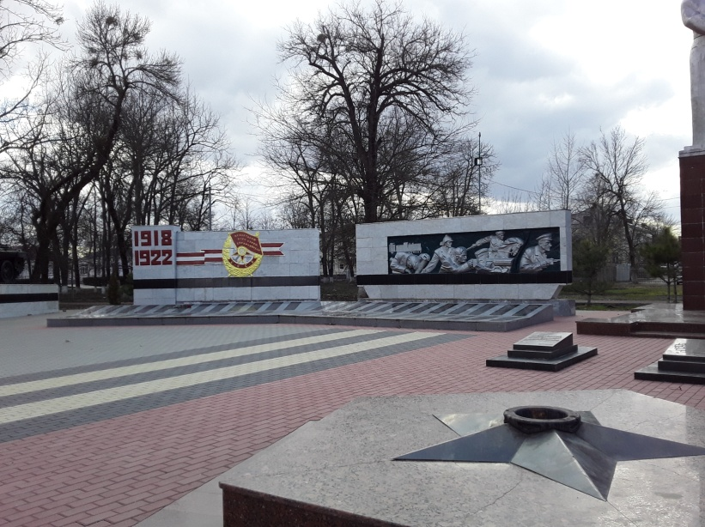
Ансамбль, расположен на искусственном возвышении, к которому ведут ступени, сооружение выполнено из кирпича и бетона, вся площадь вокруг комплекса выложена тротуарной плиткой.
С левой стороны, установлено артиллерийское орудие 76 мм пушка (ЗИС-5).
С правой стороны комплекса установлен – танк Т-62.
По центральному периметру комплекса, установлены мемориальные плиты (мраморные), на которых увековечены 4130 земляков-белореченцев, погибших в годы Великой Отечественной войны.
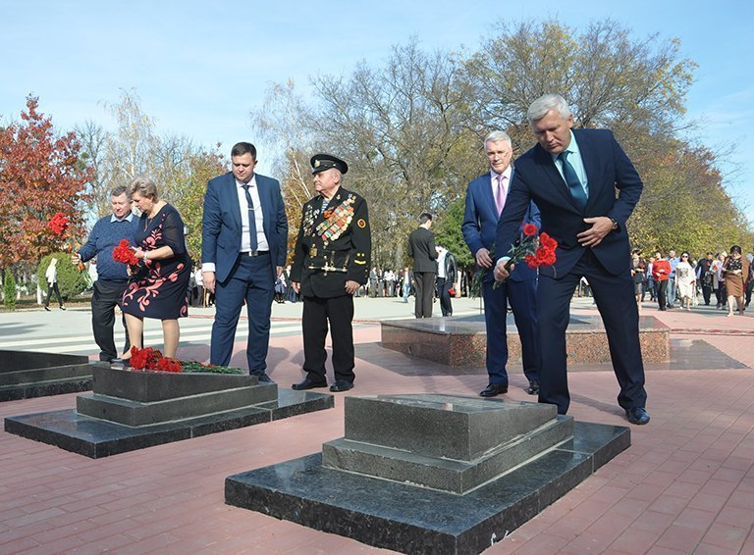
В самом центре напротив скульптуры воинов располагаются три надгробные плиты из черного мрамора (место захоронения останков).
В центре комплекса расположен Вечный огонь «Славы».
В 2005 году был проведен капитальный ремонт комплекса, вследствие этого ремонта весь комплекс был облицован мрамором.
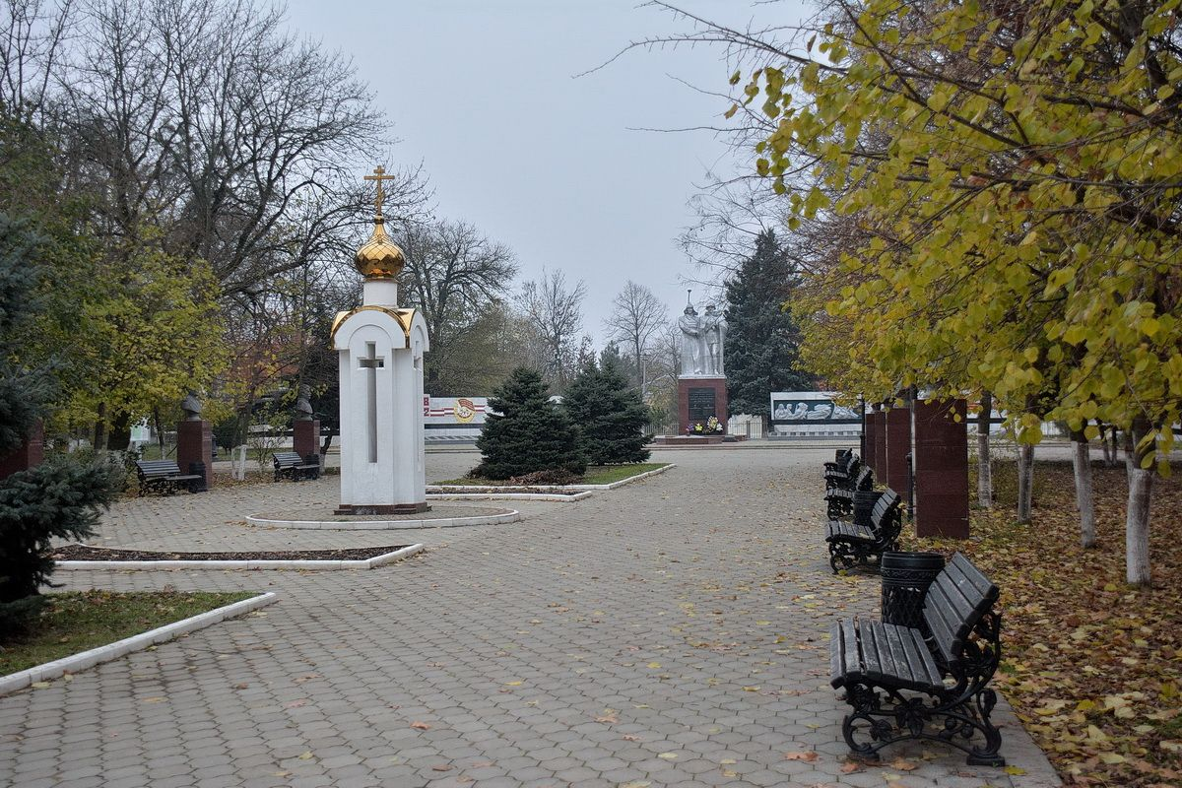
В 2019 году в рамках программы «Формирование комфортной городской среды» в этом значимом для каждого белореченца месте произведена реконструкция парка.
В просветительских целях: мемориал служит местом проведения экскурсий по памятным местам города, так как это памятник находится в историческом центре города Белореченска.
Шефство над мемориалом осуществляет МБОУ СОШ 1 им. М.И. Калинина.
В настоящее время парк известен всему городу как Парк Победы, в честь победы нашей страны в Великой Отечественной войне.
Макет мемориального комплекса «Славы» находится в стадии завершения.
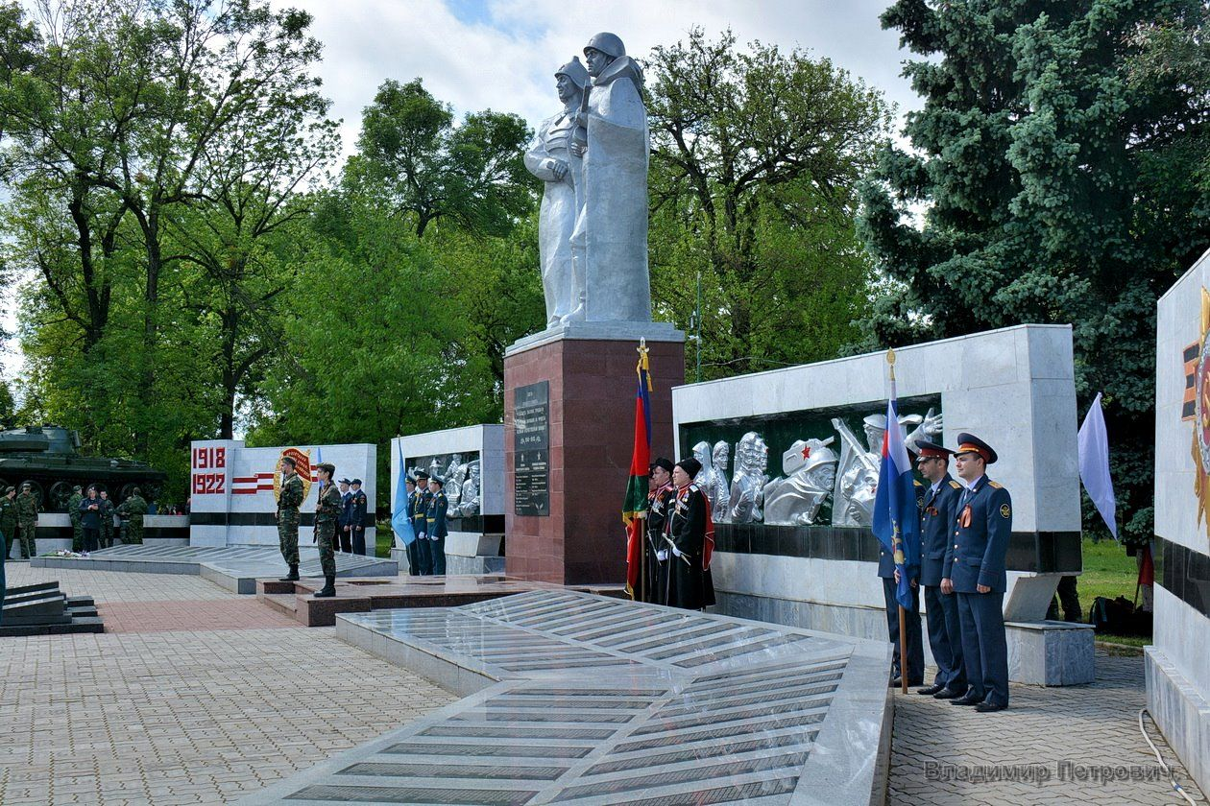

Информация подготовлена на основе материалов предоставленных сотрудниками МБУ БГП «Музей города Белореченска».

Источники:
https://belorechensk.net/threads/3088/
https://belbest.ru/o-gorode/nemnogo-istorii/

